附件1

行政执法证申领审核表

行政执法机关（盖章） 填表日期： 年 月 日

|  |  |  |  |  |  |  |  |  |  |  |  |
| --- | --- | --- | --- | --- | --- | --- | --- | --- | --- | --- | --- |
| 单位名称 | |  | | | | | | 负责人姓名 | | |  |
| 单位地址 | |  | | | | | | | | | |
| 执法类别 | |  | | | | 主体性质 | | |  | | |
| 执法人员总数 | | |  | 本次申领行政执法证人数 | | | | | |  | |
| 同级  编制  机构  审核  结论 | 经审核该单位________行政执法主体资格；该单位报送的申领行政执法证人员______名，符合在编条件的_______名。  单位盖章  年 月 日 | | | | | | | | | | |
| 本级司法行政机构关于资格审核意见 | 单位盖章  年 月 日 | | | | 本级司法行政机构关于  法律培训的意见 | | 该单位参加综合法律培训 名，经考试合格 名。专业法律培训 名，经考试合格的 名。  单位盖章  年 月 日 | | | | |
| 自治区司法行政机关资格复核意见 | 单位盖章  年 月 日 | | | | 自治区司法行政对培训发证审核意见 | | 单位盖章  年 月 日 | | | | |

注：本表一式三份，附行政执法证申领人员名单。

附件2

行政执法证申领人员名单

行政执法机关(盖章)： 填表日期： 年 月 日

|  |  |  |  |  |  |  |  |
| --- | --- | --- | --- | --- | --- | --- | --- |
| 序号 | 姓名 | 性别 | 职务 | 工作单位 | 执法岗位 | 编制类型 | 身份证号码 |
|  |  |  |  |  |  |  |  |
|  |  |  |  |  |  |  |  |
|  |  |  |  |  |  |  |  |
|  |  |  |  |  |  |  |  |
|  |  |  |  |  |  |  |  |
|  |  |  |  |  |  |  |  |
|  |  |  |  |  |  |  |  |
|  |  |  |  |  |  |  |  |

共计： 人 机构编制部门（盖章）

附件3

行政执法证件管理系统审核人员信息表

填报单位（盖章）： 填表时间： 年 月 日

|  |  |  |  |  |  |  |
| --- | --- | --- | --- | --- | --- | --- |
| 序号 | 工作单位 | 职 务 | 姓 名 | 身份证号 | 手机号码 | 电子邮箱 |
|  |  |  |  |  |  |  |
|  |  |  |  |  |  |  |
|  |  |  |  |  |  |  |
|  |  |  |  |  |  |  |
|  |  |  |  |  |  |  |
|  |  |  |  |  |  |  |
|  |  |  |  |  |  |  |

附件4

银川市行政执法证件回收表

|  |  |  |  |  |  |  |  |  |  |
| --- | --- | --- | --- | --- | --- | --- | --- | --- | --- |
| 行政执法机关（盖章） 填表日期： 年 月 日 | | | | | | | | | |
| 序号 | 姓名 | 性别 | 职务 | 执法类别 | 编制类型 | 身份证号码 | 执法证号 | 有效日期 | 回收原因 |
|  |  |  |  |  |  |  |  |  |  |
|  |  |  |  |  |  |  |  |  |  |
|  |  |  |  |  |  |  |  |  |  |
|  |  |  |  |  |  |  |  |  |  |
|  |  |  |  |  |  |  |  |  |  |
|  |  |  |  |  |  |  |  |  |  |
|  |  |  |  |  |  |  |  |  |  |

附件5

宁夏行政执法证件管理系统操作手册

1. 系统登录

宁夏行政执法证件管理系统用户登录：

1.使用浏览器进入：<http://222.75.65.46:8082/jeeplus/a/login>

2.输入登录信息：身份证号、电话号码、用户名及密码。

请根据本部门（单位）填报的《行政执法证件管理系统审核人员信息表》登录系统，其中用户名为审核人员姓名，首次登录密码为空，进入后自行设置新密码。

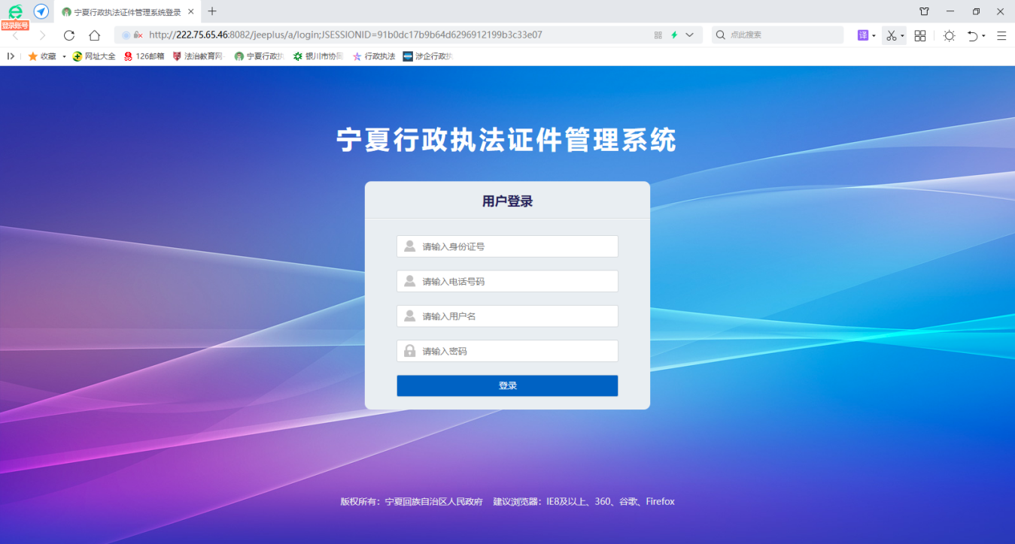二、人员资格审核

各部门（单位）审核人员登录系统，统一对本部门（单位）申领人员行政执法资格进行管理，按要求将市委编办审核确认后的《行政执法证申领审核表》《行政执法证申领人员名单》分别上传至“执法单位审核表”和“编办编制审核表”位置。

* **人员资格申请**

1.点击上方菜单栏“人员资格管理”→右侧“人员资格申请”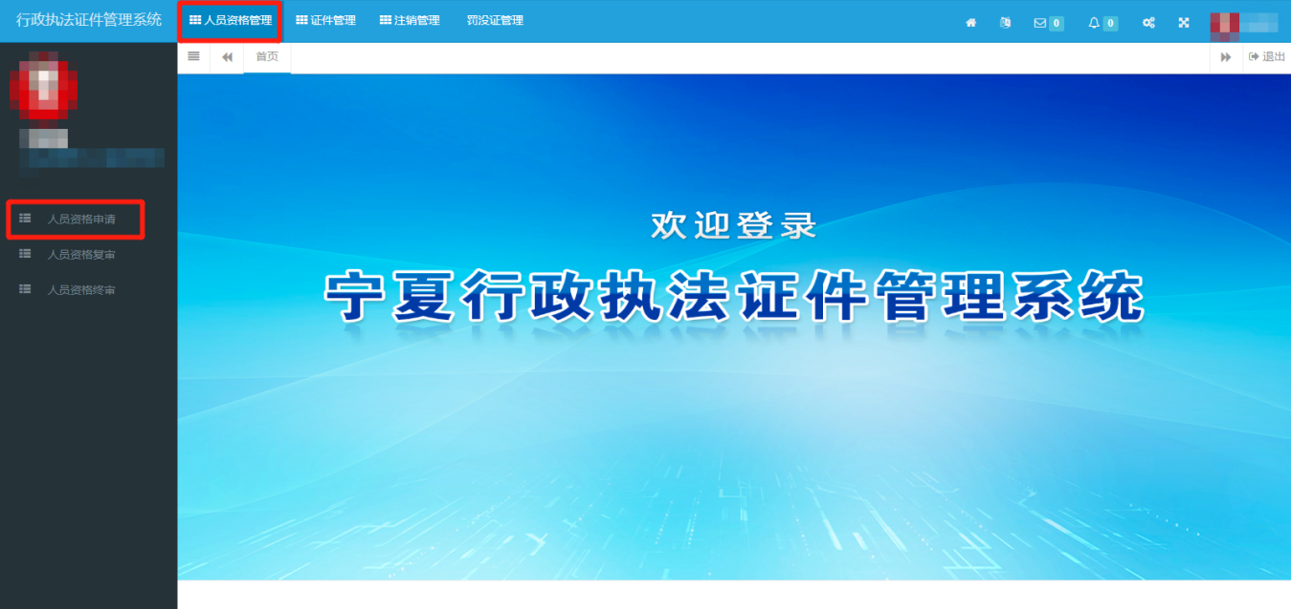。

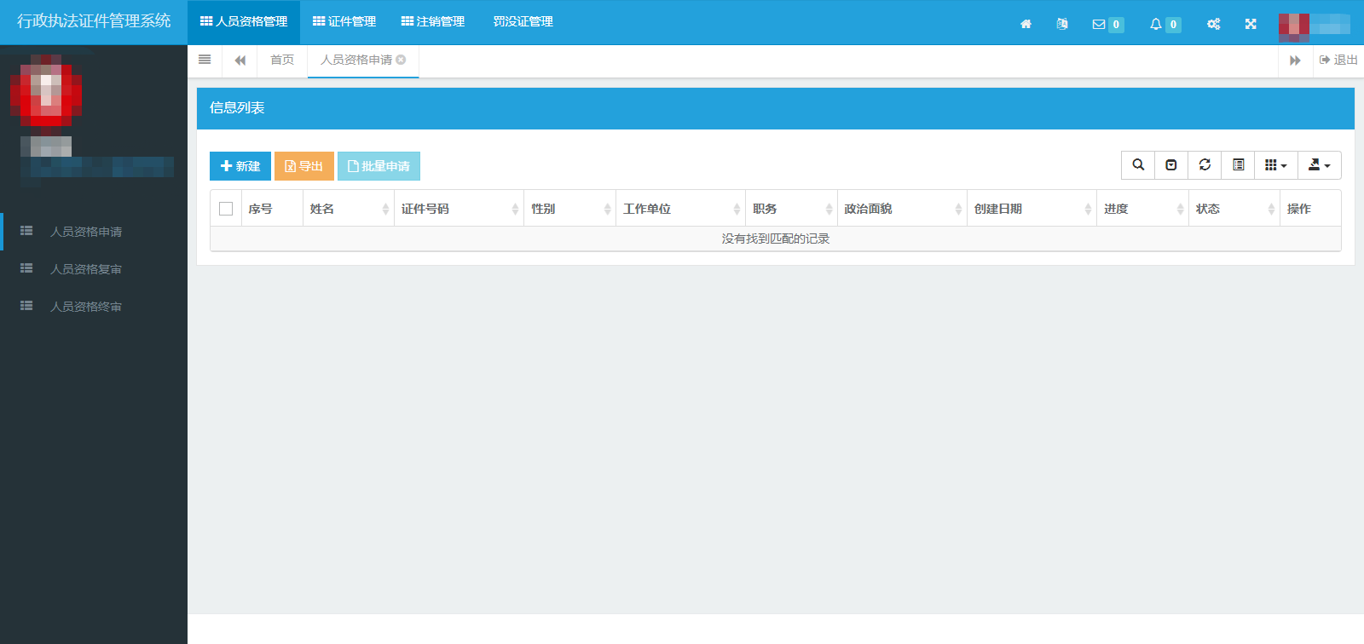2.点击“新建”，录入执法人员信息。各部门（单位）审核人员应当完整填录信息，点击“确定”保存。

1. 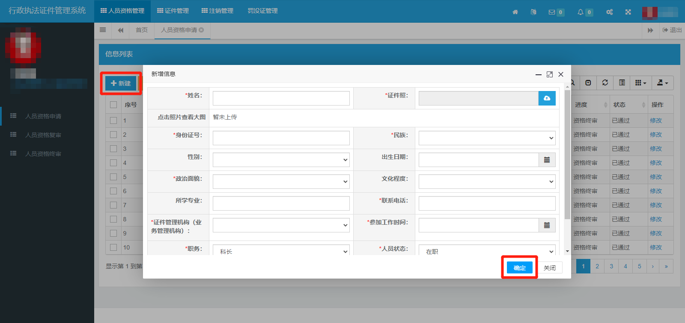点击对应人员信息后方“申请”。
2. 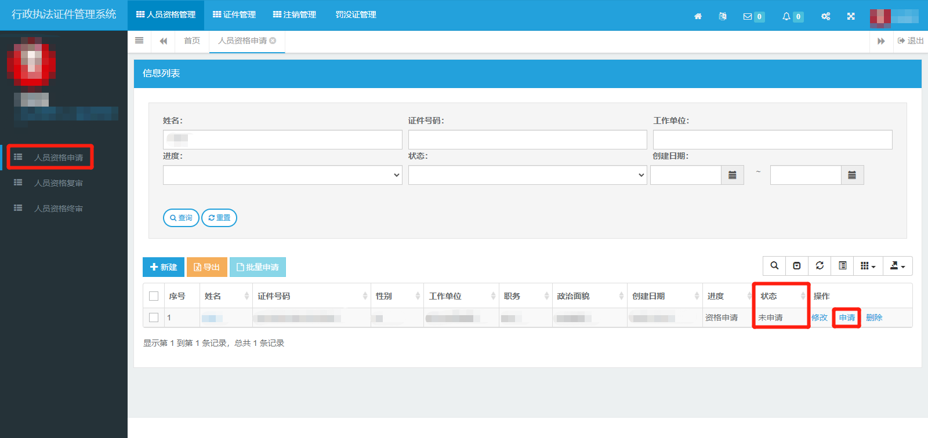上传对应人员资格附件（**上传附件统一要求为zip格式**）。上传成功后，系统自动返回人员资格申请列表，确认人员资格进度“状态”一栏变更为“已申请”，**上传审核表文件，点击“确认”后无法修改或更换**。

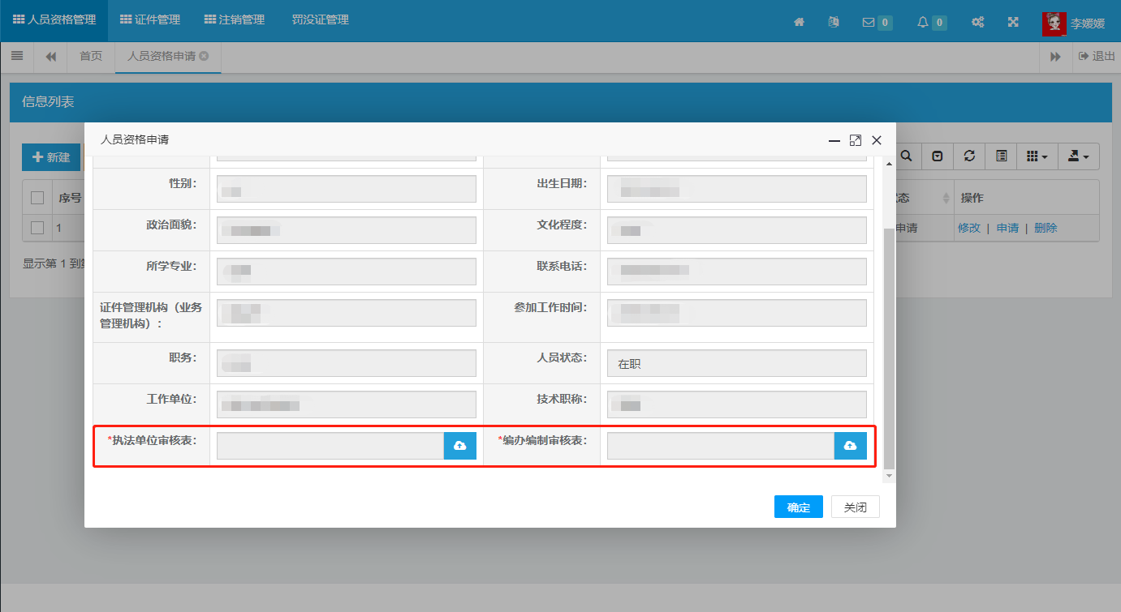5.提交申请后及时关注审核进度。

三、执法证件

各部门（单位）审核人员负责本部门（单位）**资格终审通过、成绩合格、系统中无有效证件**人员的证件申请工作。

* **证件申请**

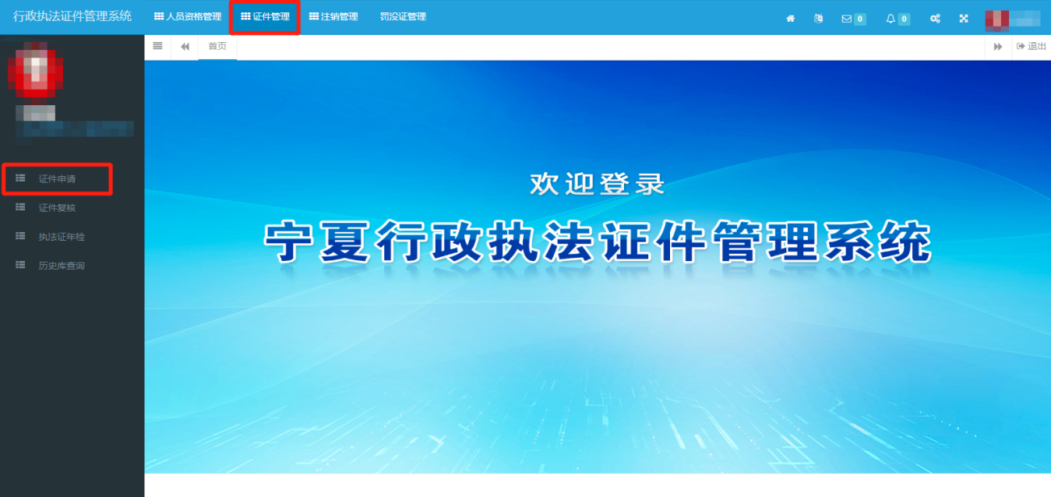1.点击上方菜单栏“证件管理”→右侧“证件申请”。

2.点击“新建”。

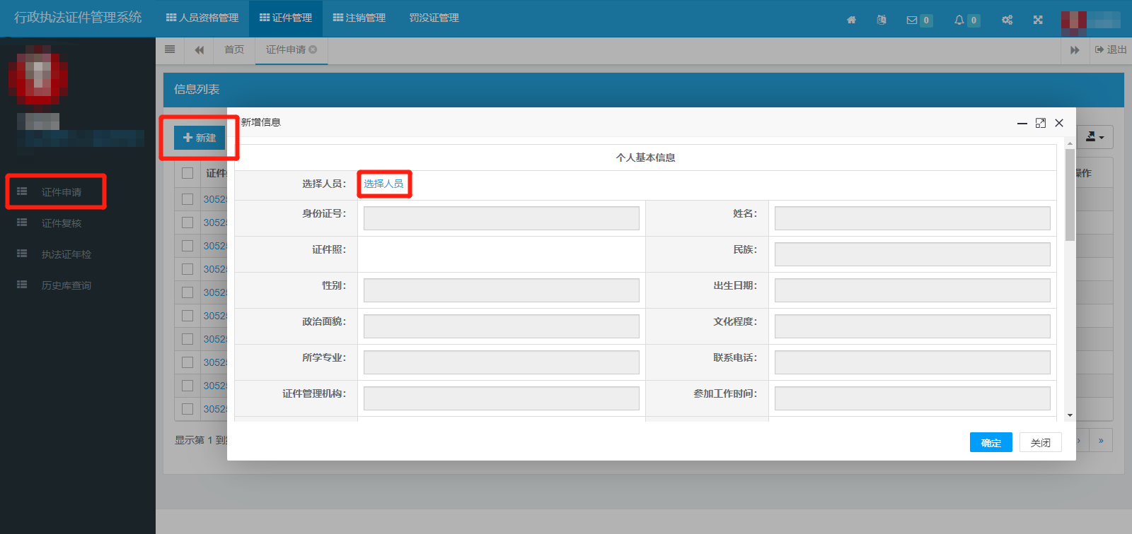3.点击“选择人员”。输入人员姓名及证件号码进行“查询”，勾选匹配的身份信息，点击下方“确定”，系统将自动关联已填录的个人信息。

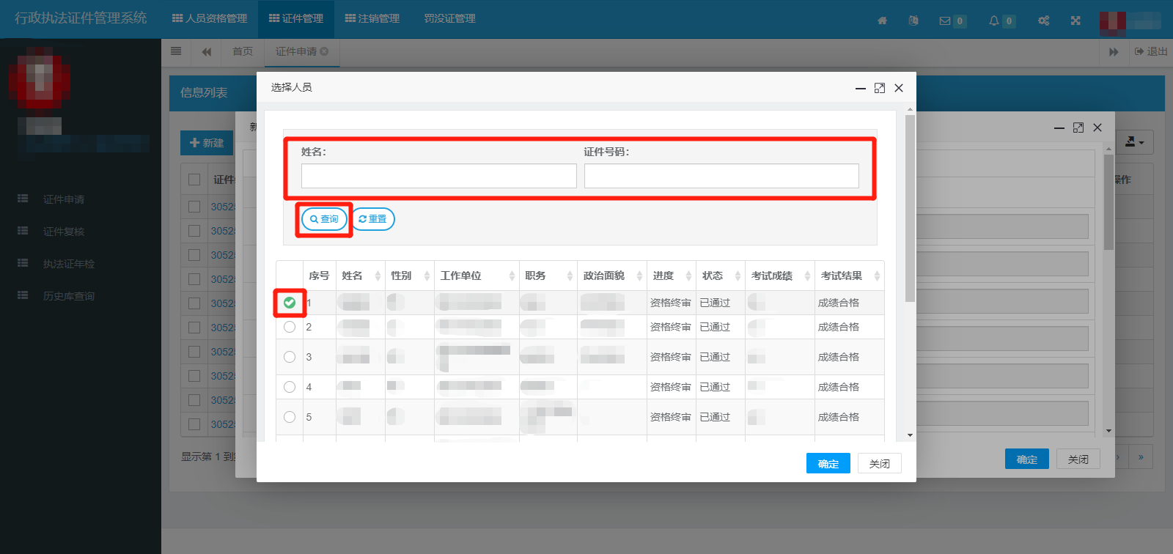4.下拉滚动条，找到“证件信息”。审核人员根据部门（单位）实际情况完整填录，核实无误后点击“确定”保存。

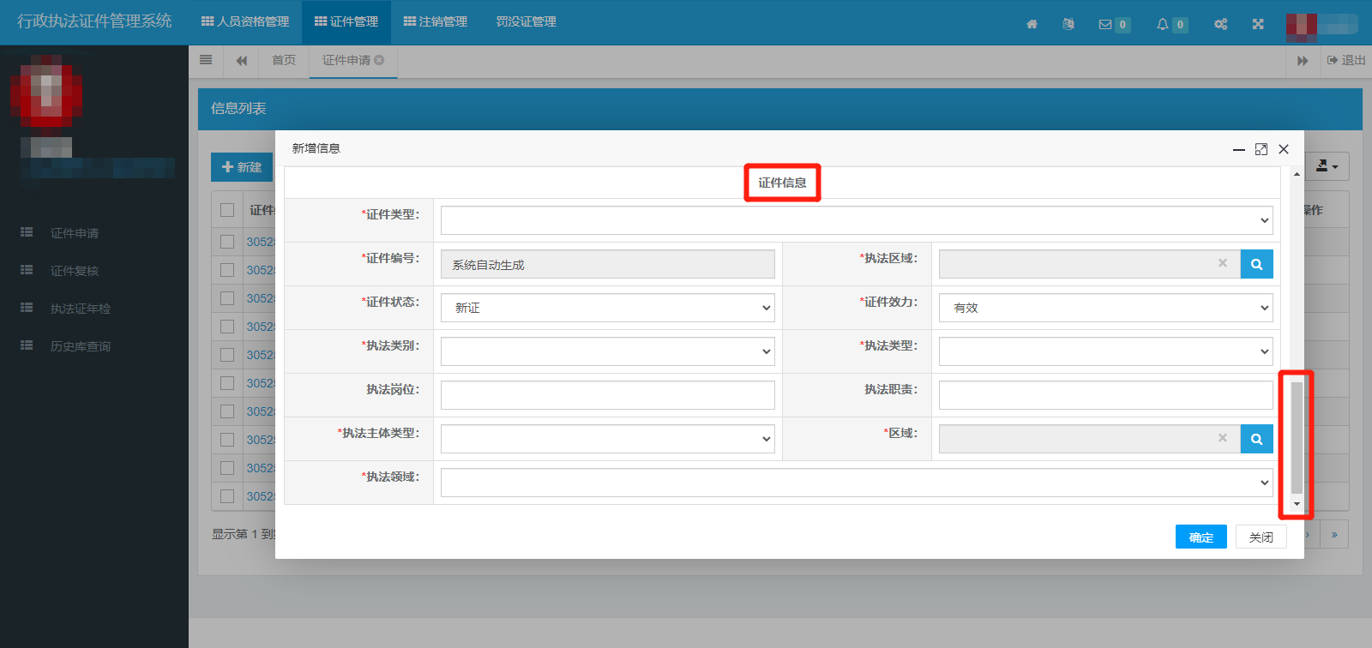5.系统自动返回证件申请列表，提交申请，等待审核。

四、信息变更

（一）人员相关信息变更

1. 点击上方菜单栏“人员资格管理”→右侧“人员资格申请”。
2. 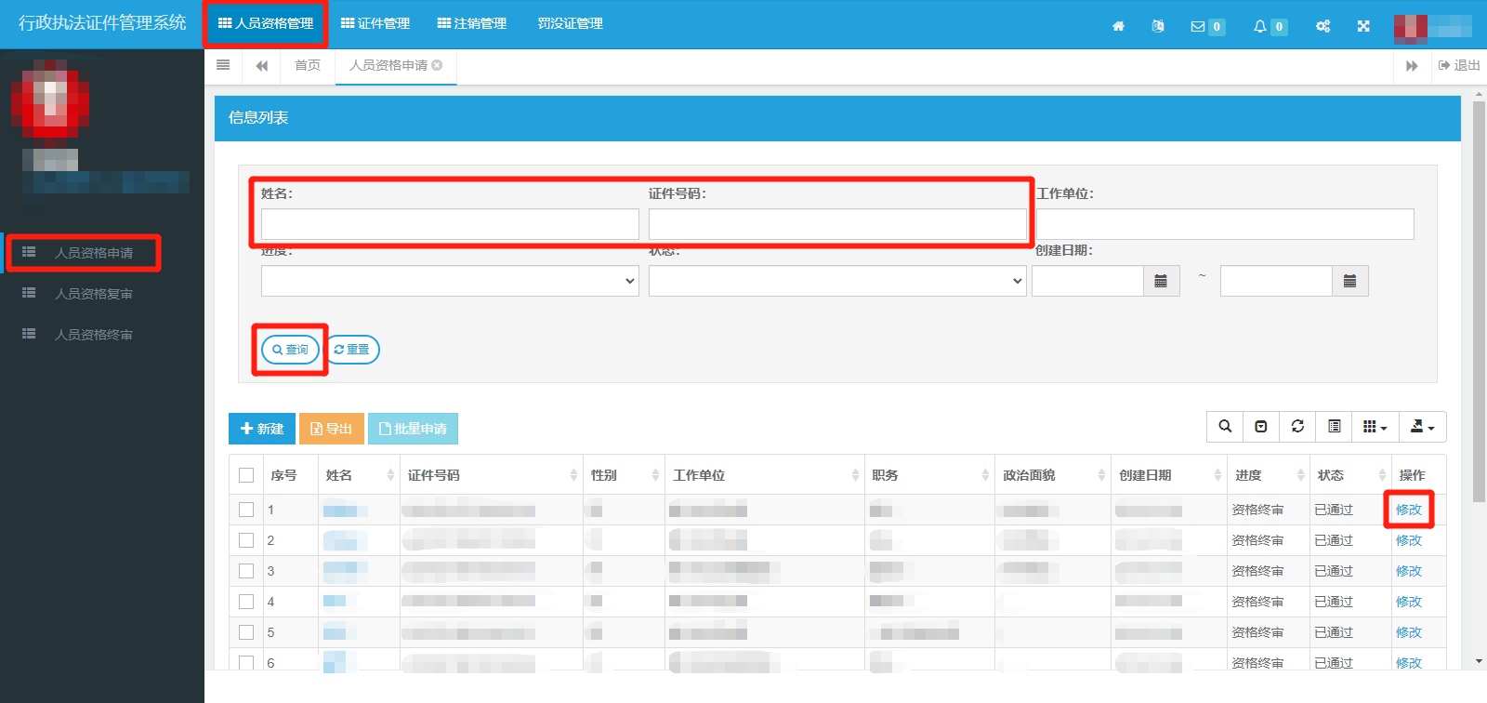输入姓名、证件号码等信息进行“查询”，筛选出需要修改的人员。
3. 点击最右侧“修改”进行信息变更。
4. 证件变更

人员信息、证件状态发生变化的，各部门（单位）审核人员应向市司法局申请变更，提交相应材料，按流程办理注销和变更。

附件6

宁夏行政执法人员培训考试指导手册

本次全市执法人员综合法律知识培训支持手机端、电脑端登录观看学习。

一、电脑端登录

（一）使用浏览器进入“法治教育网”：www.zhifa315.com

（二）用户名填写身份证号码，初始密码为123456，登录后可自行修改。

（三）进入平台点击右侧菜单栏“我的学习”开始观看课程，达到规定学时。

（四）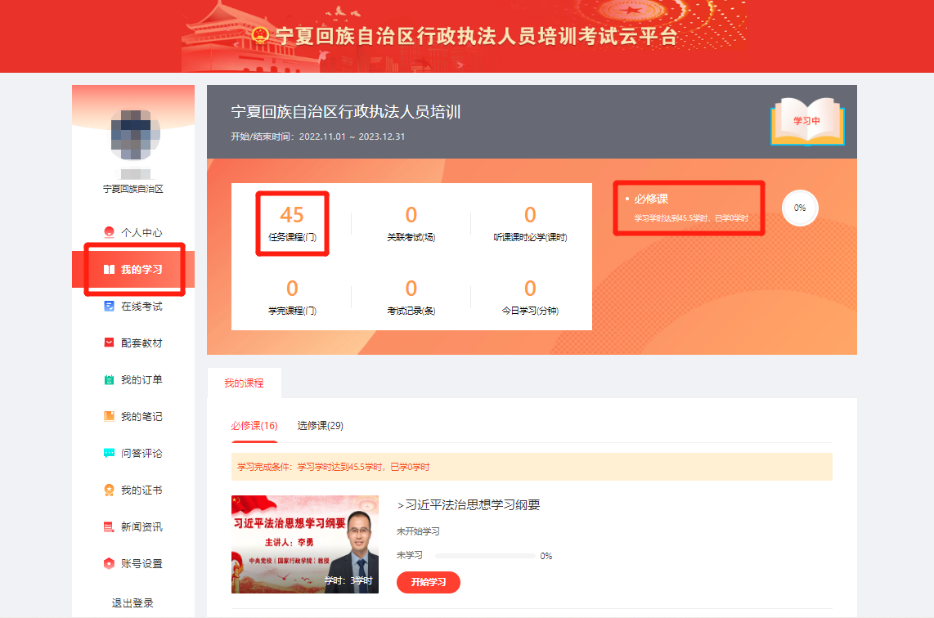进行在线考试。

二、手机端登录

搜索关注“法治教育网”微信公众号，点击下方“在线学习”按钮进入新平台，观看在线课程达到规定学时并完成在线考试。登录方法与电脑端相同。

